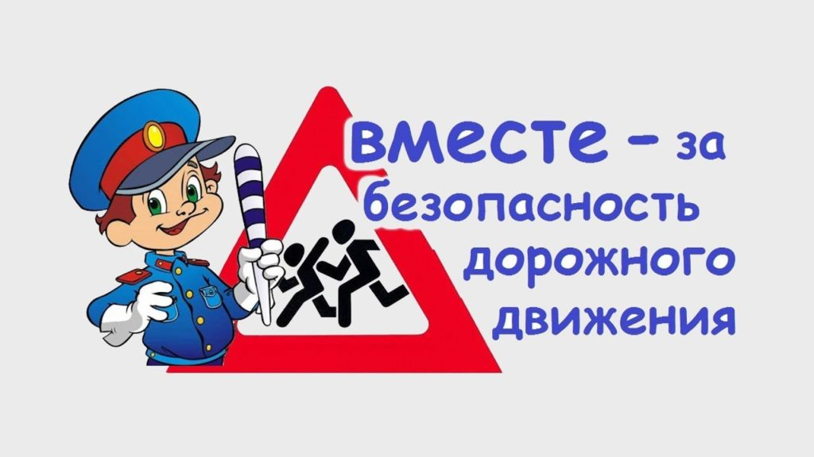
План мероприятий «Детская безопасность»
Название мероприятия | Время проведения | Ответственный
- Ежедневное поведение минуток безопасности. | Ежедневно | Кл. руководители
- Акция «Возьми ребенка за руку» | 03 сентября | Зам. директора по ВР
- Родительское собрание «Безопасный маршрут ребенка» | 31 августа | Администрация
- Составление маршрутных листов движения обучающихся в школу и из школы (1- 9 классы). | 2- 4 сентября | Кл. руководители
- Практическое занятие «Мой безопасный путь в школу» (1 – 4 классы) | 2- 4 сентября | Кл. руководители
- Единый урок по безопасности дорожного движения | 24 сентября | Кл. руководители
- Кл. часы:  - «Правилам движения – наше уважение» (1 – 2 классы),  - «Мы знакомимся с дорожными знаками» (3 – 4 классы),  – «Правила дорожного движения для велосипедистов. Интерактивная викторина «Проверь свои знания по ПДД» (6 – 7 классы)  – «ПДД для старшеклассников» (9 классы). | В течение месяца | Кл. руководители
- Тестирование обучающихся 4, 6, 7 классов. | В течение месяца | Учитель ОБЖ

